第２９回合所ダム駅伝大会
参加申込書(平成３１年２月３日開催)

平成 年 月 日
下記のとおり大会参加申込みをします。

チーム名

責任者名 〒
住所

氏名

連絡携帯電話
【申込締切 １月２８日(月)】
 | 氏名 | 年齢 |  | 氏名 | 年齢
監督 |  |  | 選手
選手 |  |  | 選手
選手 |  |  | 選手
選手 |  |  | 選手
選手 |  |  | 選手
選手 |  |  | 選手
＊走る可能性がある方は全てご記入ください。
＊年齢は、大会当日の年齢をご記入ください。

＜申込先＞
新川コミュニティセンター FAX（兼電話） 0943-77-6557
田篭コミュニティセンター FAX（兼電話） 0943-77-6776
生涯学習センター FAX 0943-75-3343

第２９回合所ダム駅伝大会コース図

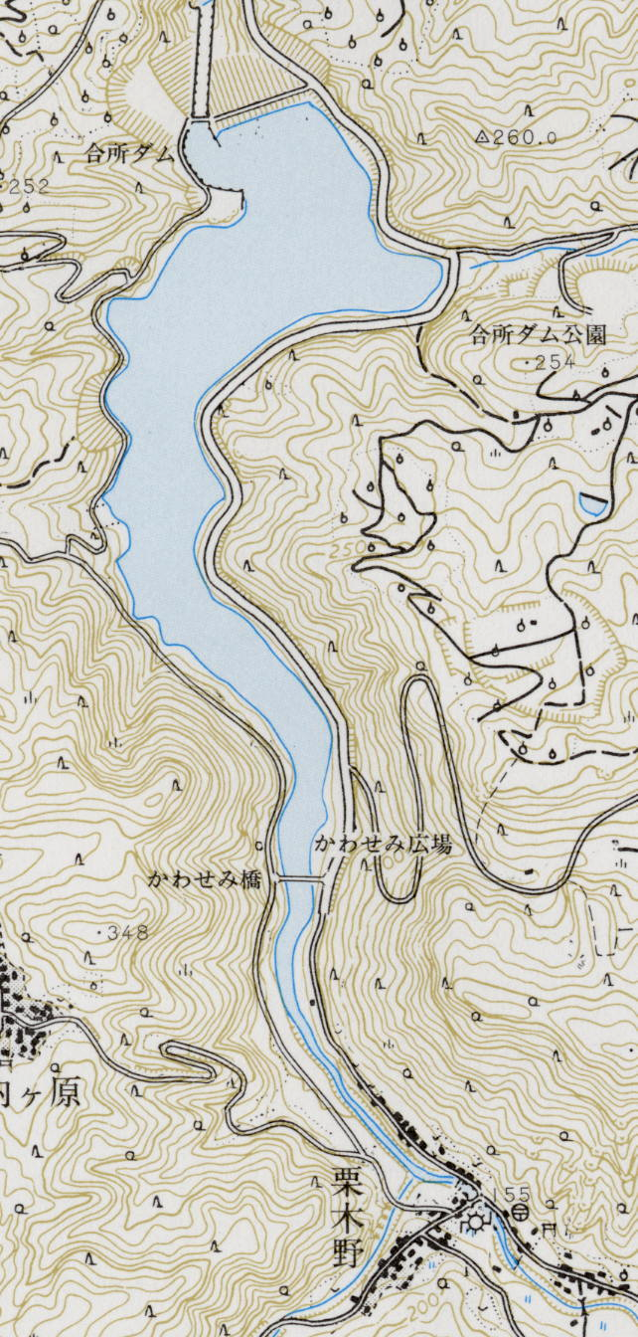
区間距離

１区 １.３５ｋｍ 第２中継点
２区 １.７２ｋｍ
３区 １.１３ｋｍ ３区
４区 １.００ｋｍ
５区 １.８０ｋｍ ２区
合計 ７.００ｋｍ
第１中継点

第３中継点

４区

１区

かわせみ広場
第４中継点 スタート
ゴール

５区

注意点
左側走行をお願いします。
右側走行は危険があり
禁止します。

